英国线上零售商
客户与销售数据分析报告
分析周期：2010年12月 – 2011年12月 | 数据来源：交易记录（约54万条原始记录）

一、背景与问题
本报告基于公司2010年12月至2011年12月的线上交易数据，旨在回答三个核心业务问题：我们的收入结构是否健康？哪些客户最值得投入资源维护？基于数据，运营资源应该如何优先分配？

二、数据与方法
原始数据约54万条交易记录，覆盖英国及其他30余个国家的客户。分析前进行了数据清洗：剔除退货/取消订单（约2.5万条）、剔除异常价格记录（如账务调整产生的负价格）、剔除缺失客户ID的记录（约13.5万条，占比25%，因这些交易无法归因到具体客户）。清洗后剩余约39.7万条有效交易记录，覆盖4,338名有效识别客户。
在清洗后数据基础上，采用两种互补方法评估收入集中度：（1）按客户收入直接排名；（2）RFM模型（Recency最近购买时间、Frequency购买频次、Monetary消费金额），将客户按三项综合表现分为四类。

三、关键发现

发现1：收入高度集中于少数核心客户
按收入直接排名，前20%的客户贡献了总收入的74.6%。采用RFM模型交叉验证后，综合表现最优的“Champions核心客户”群体（934人，占客户总数21.5%）贡献了70.2%的总收入。两种方法结论一致：公司收入结构对少数客户存在高度依赖。
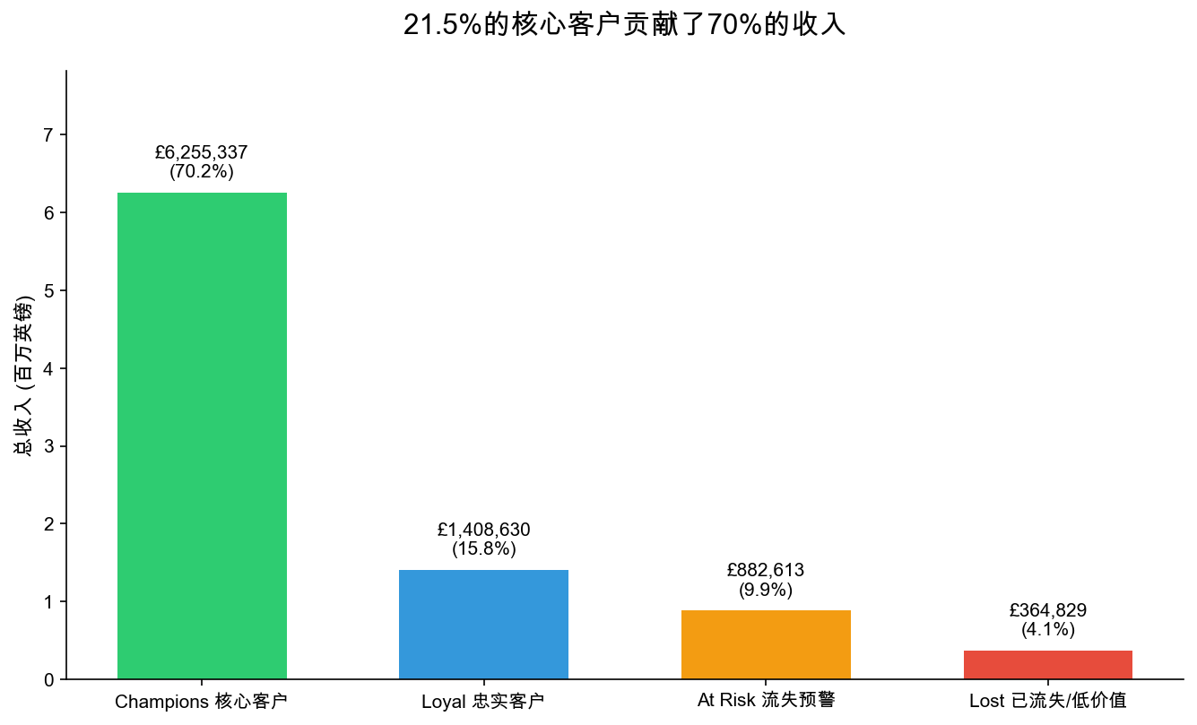
图1：四类客户群体的收入贡献对比

发现2：客户价值差距悬殊，人均消费相差24倍
Champions核心客户人均消费£6,697，而“已流失/低价值”客户人均消费仅£280，相差约24倍。这说明当前若采取“一视同仁”的运营方式，是对高价值客户关注不足、对低价值客户资源浪费的双重低效。
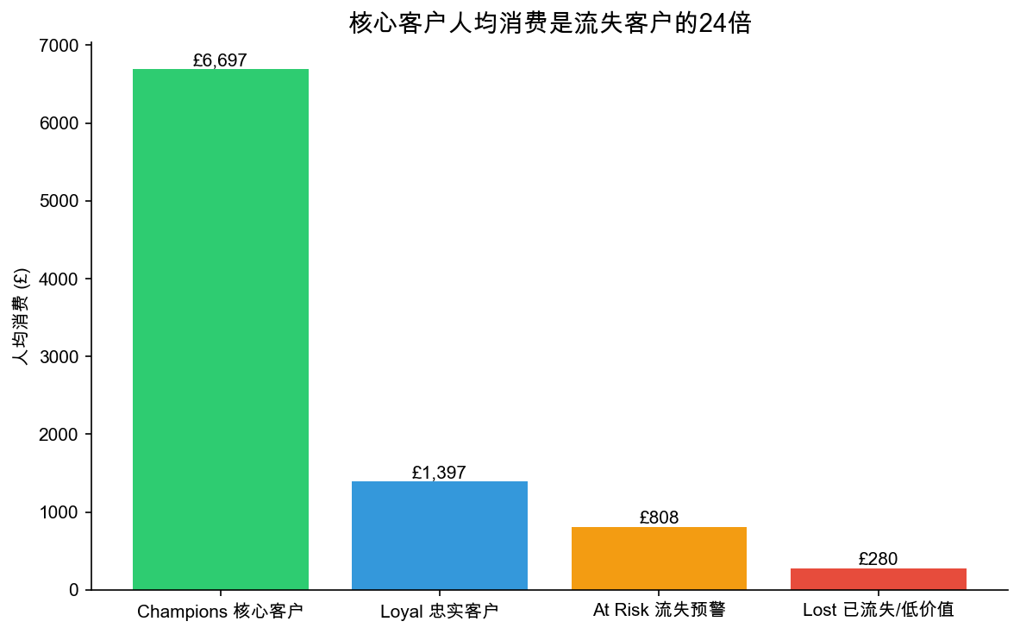
图2：四类客户群体人均消费对比

发现3：存在一批“高价值但正在流失”的客户
在筛选“历史消费超过£5,000且超过90天未购买”的客户后，识别出一批曾经高价值、目前处于流失状态的客户。例如某客户历史消费£77,184但已超过300天未购买；另一客户历史下单34次、消费£5,391，但已超过一年未产生新订单。这类客户不同于从未产生高消费的普通流失客户，其历史贡献证明了付费意愿与能力，流失的沉没成本更高，挽回的边际价值也更大。

发现4：销售存在明显季节性，9–11月为全年高峰
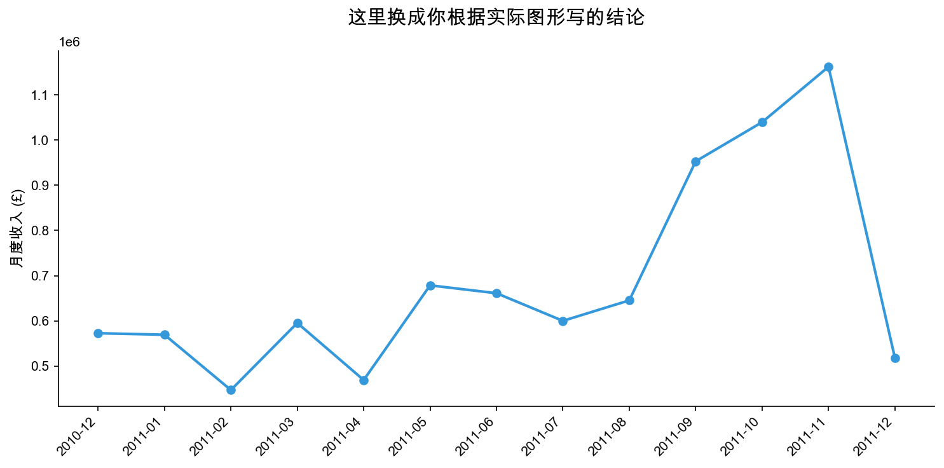
图3：月度销售收入趋势（2010年12月–2011年12月）
月度收入在2011年5月前维持在£45–60万区间波动，此后持续攀升，9–11月加速明显，11月达到全年峰值约£116万，符合零售行业圣诞季备货的典型规律。12月数据仅覆盖至12月9日，收入回落属数据周期不完整所致，不代表真实需求下滑（详见“局限”部分）。

四、客户分层总览
客户分组 | 人数 | 总收入 | 人均消费
Champions 核心客户 | 934 (21.5%) | £6,255,337 (70.2%) | £6,697
Loyal 忠实客户 | 1,008 (23.2%) | £1,408,630 (15.8%) | £1,397
At Risk 流失预警 | 1,092 (25.2%) | £882,613 (9.9%) | £808
Lost 已流失/低价值 | 1,304 (30.1%) | £364,829 (4.1%) | £280

五、建议
- 优先级一 — 保护核心客户（Champions）：这21.5%的客户贡献了逾七成收入，任何微小的流失都会对整体收入造成不成比例的冲击。建议建立专属客户维护机制（如专属客服响应、定期主动触达、优先权益），并将其流失率纳入日常监控指标。
- 优先级二 — 定向挽回高价值流失客户：针对“历史消费高但近期未购买”的客户群体，开展定向挽回动作（如个性化召回沟通、专属复购激励），而非面向全体客户的泛化促销。挽回存量高价值客户的成本通常低于获客成本，投入产出比更高。
- 优先级三 — 对低价值/已流失客户保持最低成本维系：该群体人数占比最高（30.1%）但收入贡献仅4.1%，不建议投入专项资源挽回，维持基础的常规触达（如标准促销邮件）即可。
- 提前布局旺季：鉴于9–11月为全年销售高峰，建议库存与营销资源提前于二、三季度完成筹备，避免旺季响应滞后。

六、局限
本分析存在以下局限：（1）约25%的原始交易记录因缺失客户ID被排除，若这些交易存在系统性偏差（如特定渠道或客户类型），可能影响结论的代表性；（2）12月数据仅覆盖至12月9日，与其他完整月份不可直接比较；（3）RFM分组的评分区间（如Champions门槛设定为综合得分≥13分）基于经验设定，调整门槛会影响各分组的具体人数与占比，但不改变“收入高度集中”这一核心结论的方向；（4）本分析未纳入产品品类、营销活动等外部变量，后续可进一步结合这些因素深化分析。

